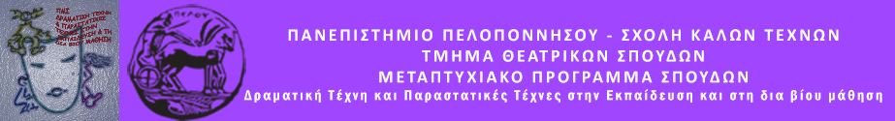
ΠΑΝΕΠΙΣΤΗΜΙΟ ΠΕΛΟΠΟΝΝΗΣΟΥ
ΣΧΟΛΗ ΚΑΛΩΝ ΤΕΧΝΩΝ
ΤΜΗΜΑ ΘΕΑΤΡΙΚΩΝ ΣΠΟΥΔΩΝ
Βασιλέως Κωνσταντίνου 21 & Τερζάκη
211 00 ΝΑΥΠΛΙΟ
Τηλ.:27520 96127, 129
fax: 27520 96128
Ιστοσελίδα: http://ts.uop.gr/tsdie
e-mail: ts-secretary@uop.gr
tmima_theatrikon_spoudon@uop.gr

Δελτίο τύπου
Θεατρικό Εργαστήρι για παιδιά 10-12 ετών (κλειστή ομάδα)

«Η Μετανάστευση χθες και σήμερα»
Παρασκευή 27 Νοεμβρίου 2015
Ώρα 18:00

Χώρος: Εθνική Πινακοθήκη – Παράρτημα Ναυπλίου
(Μουσείο Αλέξανδρου Σούτζου)

Ναύπλιο
Την Παρασκευή 27 Νοεμβρίου 2015 και ώρα 18:00 το Μεταπτυχιακό Πρόγραμμα Σπουδών του Τμήματος Θεατρικών Σπουδών του Πανεπιστημίου Πελοποννήσου θα πραγματοποιήσει διαδραστικό θεατροπαιδαγωγικό εργαστήρι με θέμα «Η Μετανάστευση χθες και σήμερα» για παιδιά ηλικίας
10 -12ετών στην Εθνική Πινακοθήκη – Παράρτημα Ναυπλίου
(Μουσείο Αλέξανδρου Σούτζου), Σιδηράς Μεραρχίας 23, Ναύπλιο.

Τα παιδιά μέσα από τις τεχνικές της Δραματικής Τέχνης στην Εκπαίδευση θα γνωρίσουν έργα του μουσείου που αφορούν τη μετανάστευση Ελλήνων σε παλαιότερα χρόνια και θα έχουν την ευκαιρία να προβληματιστούν γύρω από έννοιες που αφορούν στο ίδιο θέμα σε σχέση με τα γεγονότα που συμβαίνουν σήμερα. Μέσα από το πρόγραμμα ενισχύονται η αποδοχή στη διαφορετικότητα, η συνεργασία και η συμπαράσταση στον άλλον.

Την ομάδα εμψυχώνουν οι μεταπτυχιακές φοιτήτριες του Τμήματος Θεατρικών
Σπουδών Μάγδα Μάρα, Βαλεντίνα Μιχαήλ και Αναστασία Σιαχάμη

Με το εργαστήριο αυτό συμμετέχoυμε στην Παγκόσμια ημέρα θεάτρου στην εκπαίδευση
(27 Νοεμβρίου) που στην Ελλάδα συντονίζει το Πανελλήνιο Δίκτυο για το Θέατρο στην Εκπαίδευση σε συνεργασία με την Ύπατη Αρμοστεία του ΟΗΕ για τους Πρόσφυγες.

Η Διευθύντρια του ΠΜΣ

Καθηγήτρια Άλκηστις Κοντογιάννη

